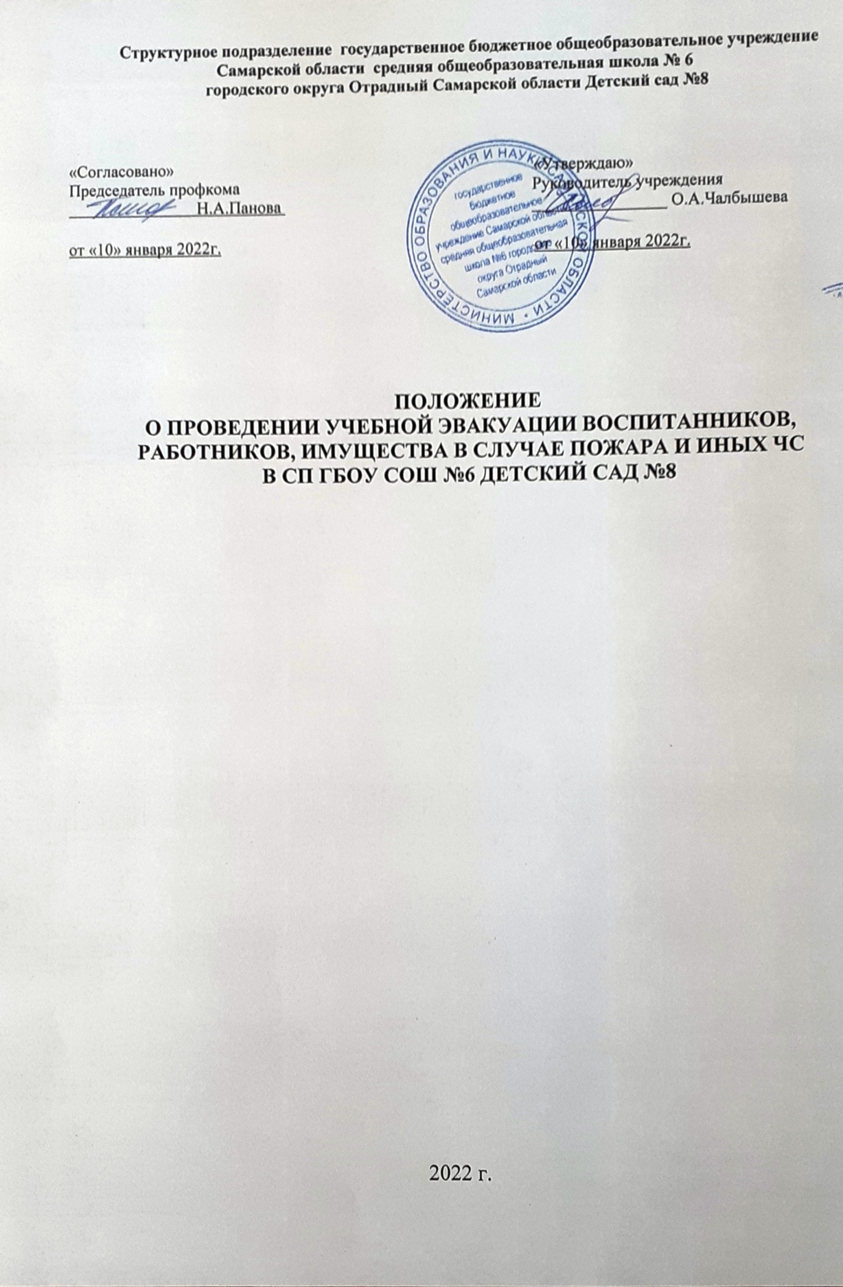

ОБЩИЕ ПОЛОЖЕНИЯ
Настоящее Положение о проведении учебной эвакуации (тренировки) в ДО разработано в соответствии с Федеральным законом №69-ФЗ от 21.12.1994г «О пожарной безопасности» с изменениями на 11 июня 2021 года, Постановлением Правительства РФ от 16 сентября 2020 г № 1479 «Об утверждении правил противопожарного режима в Российской Федерации» с изменениями на 21 мая 2021 года, Приказом МЧС РФ от 12.12.2007 г № 645 в редакции от 22.06.2010г «Об утверждении норм пожарно безопасности «Обучение мерам пожарной безопасности работников организаций», а также Уставом дошкольного образовательного учреждения.
Данное Положение о проведении учебной эвакуации в ДО определяет основные понятия, регламентирует подготовку и проведение учебной тренировки (эвакуации) в детском саду, действия в особых случаях, а также подведение итогов учебной эвакуации и разработку мероприятий по улучшению проведения эвакуационных мероприятий в дошкольном образовательном учреждении на случай возникновения пожара или иной ЧС.
Настоящее Положение о проведении учебной тренировки по эвакуации воспитанников, работников и имущества на случай пожара и других ЧС в ДО разработано с целью всесторонней проверки готовности дошкольного образовательного учреждения по проведению быстрой и безопасной для здоровья и жизни воспитанников и работников эвакуации на случай пожара и других чрезвычайных ситуаций.
Основными задачами учебной тренировки по эвакуации являются:
- выработка у администрации ДО практических навыков по оперативному принятию обоснованных решений и умения осуществлять эвакуационные и спасательные мероприятия для воспитанников в случае пожара и других ЧС;
- выработка у педагогических работников и обслуживающего персонала детского сада практических навыков по оперативному принятию обоснованных решений и умения осуществлять эвакуационные мероприятия воспитанников в случае пожара или иных чрезвычайных ситуаций;
- формирование у педагогических работников и обслуживающего персонала дошкольного образовательного учреждения сознательного и ответственного отношения к обеспечению жизни и здоровья, воспитанников в случае возникновения пожара или других чрезвычайных ситуаций;
- совершенствование работниками теоретических знаний, полученных в процессе обучения пожарной безопасности в дошкольном образовательном учреждении;
- совершенствование воспитанниками теоретических знаний, полученных в процессе обучения основам безопасности жизнедеятельности;
- проверка пожарно-технического состояния дошкольного образовательного учреждения;
- при проведении учебной тренировки (эвакуации) отрабатываются различные ситуации, которые могут возникнуть в случае реального пожара или иной ЧС в ДО, для чего структурным подразделениям, отдельным работникам и воспитанникам даются различные ситуационные вводные (теоретические или практические), по которым определяется их подготовленность к действиям в случае реального пожара и иных ЧС в дошкольном образовательном учреждении.
При проведении учебной тренировки у работников ДО проверяются следующие практические навыки (умения):
- действовать при подаче установленного в ДО условного сигнала о пожаре и других чрезвычайных ситуаций;
- действовать при обнаружении возгорания, пожара на рабочем месте или в иных помещениях дошкольного образовательного учреждения;
- подавать установленный в дошкольном образовательном учреждении условный сигнал о пожаре и других ЧС;
- вызывать пожарную службу и другие спасательные службы по телефону или по мобильному телефону;
- отключать электрощит, автомат отключения электропитания помещения;
- пользоваться первичными средствами пожаротушения (огнетушителями, песком, противопожарной тканью (кошмой), водой);
- эвакуироваться через основные и запасные эвакуационные аварийные выходы (кровлю здания, окна первого этажа);
- действовать в экстремальных ситуациях;
- оказывать первую медицинскую само- и взаимопомощь.
При проведении учебной тренировки (эвакуации) у воспитанников ДО проверяются следующие практические навыки (умения):
- действовать при подаче установленного в дошкольном образовательном учреждении условного сигнала о пожаре и иных чрезвычайных ситуаций;
- действовать при обнаружении возгорания, пожара, задымления в спальне, групповой комнате и в других кабинетах и помещениях детского сада;
- подавать установленный в дошкольном образовательном учреждении условный сигнал о пожаре и других ЧС;
- вызывать пожарную службу и другие спасательные службы по телефону или по мобильному телефону (при его наличии);
- пользоваться первичными средствами пожаротушения (огнетушителями, песком, кошмой, водой);
- эвакуироваться через основные и запасные эвакуационные аварийные выходы (окна первого этажа, пищеблок);
- уметь действовать и экстремальных ситуациях;
- оказывать первую доврачебную само- и взаимопомощь.
В проведении тренировки (эвакуации) обязаны принимать участие в полном составе:
- администрация;
- педагогические работники;
- обслуживающий персонал ДО, включая работников пищеблока медицинского пункта;
- воспитанники всех групп.
В проведении учебной тренировки (эвакуации) могут оказывать помощь местные органы государственного пожарного надзора, пожарной службы, а также другие спасательные службы.
В дошкольном образовательном учреждении учебные плановые тренировки воспитанников и работников на случай пожара и других ЧС должны проводиться в соответствии с Календарным планом основных мероприятий по ГО и ЧС.
В дошкольном образовательном учреждении, практические тренировки (эвакуации) должны проводиться периодически как в дневное, так и в вечернее время.

2 ОСНОВНЫЕ ПОНЯТИЯ
В положении о проведении учебной эвакуации в ДО используются следующие термины и определения:
Эвакуация людей в случае пожара - вынужденный процесс движения людей как самостоятельно, так и под руководством ответственных за проведение эвакуации из зоны, где имеется возможность воздействия на них опасных факторов пожара и других ЧС или опасных для здоровья огнетушащих веществ, используемых для тушения пожара, в безопасную зону, используя для этого эвакуационные (основные и запасные) выход и штатные средства защиты органов дыхания.
Учебная эвакуация людей на случай пожара и других ЧС - эвакуация людей на случай пожара и других чрезвычайных ситуаций, проводимая в учебных целях
Плановая учебная эвакуация людей на случай пожара других ЧС – учебная эвакуация людей на случай пожара и других чрезвычайных ситуаций, проводимая согласно плану.
Внеплановая учебная эвакуация людей на случай пожара и других ЧС – учебная эвакуация людей на случай пожара и других чрезвычайных ситуаций, проводимая вне плана.
Внезапная учебная эвакуация людей на случай пожара и других ЧС – учебная эвакуация людей на случай пожара и других чрезвычайных ситуаций, проводимая без извещения их о планируемой эвакуации, по указанию вышестоящих органов управления образования и местных органов Государственного пожарного надзора; без проведения подготовительных мероприятий.
Ситуационная вводная - задача, которую необходимо выполнить в учебных целях, но которая может возникнуть в реальной жизни во время пожара и других чрезвычайных ситуациях.
Расчетное время эвакуации - время, в течение которого люди должны покинуть помещение, здание, сооружение до наступления критических значений опасных факторов пожара, определенное расчетным путем по данным о размерах эвакуационных путей и выходов, а также параметрах движения людей.
Фактическое время эвакуации - время, за которое люди практически покидают помещение, здание, сооружение в случае пожара в них.

3 ПОДГОТОВКА К ПРОВЕДЕНИЮ УЧЕБНОЙ ТРЕНИРОВКИ (ЭВАКУАЦИИ)
При подготовке к проведению учебной тренировки (эвакуации) руководитель ДО обязан:
- утвердить:
- Положение об организации работы по пожарной безопасности в ДО;
- Порядок действий сотрудников при эвакуации в случае возникновении пожара в ДО;
- Инструкцию о порядке действий персонала при эвакуации в случае возникновения пожара в ДО;
- Инструкцию о порядке действий должностных лиц в случае возникновения пожара в ДО;
- Положение о проведении учебной эвакуации в ДО,
- Положение на случай пожара в дошкольном образовательном учреждении;
- провести учебные занятия с сотрудниками по изучению Порядка действий при возникновении пожара или иной ЧС,
Положения о проведении в ДО учебной тренировки (эвакуации) работников и воспитанников на случай пожара, Положения на случай пожара или иной чрезвычайной ситуации;
- утвердить «План подготовки и проведения учебной тренировки»;
- утвердить перечень вводных заданий для выполнения их работниками и воспитанниками дошкольного образовательного учреждения при проведении учебной тренировки (эвакуации);
- организовать проведение учебных занятий с администрацией ДО, с педагогическим и обслуживающим персоналом по изучению Порядка действий при возникновении пожара или иной ЧС и эвакуации, инструкций и планов эвакуации, Положения о проведении в ДО учебной эвакуации (тренировки) работников и воспитанников на случай пожара и других ЧС;
- организовать проведение учебных занятий воспитателей с воспитанниками своих групп по изучению Порядка действий при возникновении пожара или иной ЧС и планов эвакуации на случай пожара и других чрезвычайных ситуаций, учитывая различные места возможного возгорания, задымления и пожара;
- утвердить список наблюдателей (экспертов) из состава должностных лиц детского сада или из работников другого учреждения, управления образования, инспекторов МЧС которые будут контролировать ход проведения учебной тренировки (оценивать действия работников по эвакуации воспитанников, фиксировать время эвакуации, осматривать помещения после эвакуации работников и воспитанников и т.п.);
- утвердить дату, порядок проведения учебной тренировки (эвакуации);
- провести сдачу огнетушителей на перезарядку, если они были применены в практическом показе для работников и воспитанников или у них вышел срок использования;
- принять меры, по устранению нарушений содержания путей эвакуации и эвакуационных выходов, которые могут препятствовать быстрой и безопасной эвакуации людей;
- проверить исправность и работоспособность системы оповещения и управления эвакуацией при пожаре и других чрезвычайных ситуациях.
С целью привлечения на учебную тренировку (эвакуацию) максимального количества работников и воспитанников руководитель ДО обязан:
- не планировать в этот день дополнительных (кроме основного расписания занятий) занятий, мероприятий и работ, как в самом дошкольном образовательном учреждении, так и за его пределами;
- с целью повышения уровня проведения учебной тренировки (эвакуации) на случай пожара и других ЧС в дошкольном образовательном учреждении проинформировать работников детского сада об их ответственности в случае халатного отношения к проведению учебной тренировки (эвакуации).

ПРОВЕДЕНИЕ УЧЕБНОЙ ЭВАКУАЦИИ
Началом практической отработки учебной эвакуации в ДО является подача звукового и (или) световых сигналов о возникновении пожара и других ЧС от системы оповещения во все помещения здания дошкольного образовательного учреждения с постоянным или временным пребыванием воспитанников и работников.
С получением сигнала о возникновении пожара и других ЧС педагогический состав и обслуживающий персонал проводят мероприятия в соответствии с Положением о проведении учебной эвакуации на случай пожара или иной ЧС в ДО и Порядком действий в случае возникновения пожара или иной ЧС.
В ходе практической тренировки (эруководитель ДО или лицо заменяющее его контролирует правильность проведения эвакуации, а также время, в течение которого проведена Полная эвакуация людей из здания дошкольного образовательного учреждения.
После эвакуации воспитанников из здания детского сада (воспитатели) проводят перекличку воспитанников по спискам групп и докладывают информацию о наличии детей заведующему дошкольным образовательным учреждением или лицу проводившего эвакуацию.
Информация об отсутствии ребенка доводится до сведения заведующего детским садом (лицу, проводившему эвакуацию) и пожарным, осуществляющим тушение пожара; принимаются строчные меры по установлению местонахождения и спасению ребенка.
После проведения эвакуации поисково-спасательное звено проводит обход помещений здания дошкольного образовательного учреждения на предмет установления людей, его не покинувших.
Обслуживающий персонал, не занятый в проведении эвакуации, начинает тушение пожара имеющимися на объекте первичными средствами пожаротушения и проводит работы по эвакуации имущества и других материальных ценностей из здания дошкольного образовательного учреждения.

5 ПОДВЕДЕНИЕ ИТОГОВ УЧЕБНОЙ ЭВАКУАЦИИ И РАЗРАБОТКА МЕРОПРИЯТИЙ ПО УЛУЧШЕНИЮ ПРОВЕДЕНИЯ ЭВАКУАЦИОННЫХ МЕРОПРИЯТИЙ
После окончания практической тренировки (эвакуации) по отработке действий в случае возникновения пожара и других ЧС руководитель ДО или лицо, проводившего эвакуацию, проводит с педагогическим и обслуживающим персоналом рабочее совещание, на котором подводятся итоги и разрабатываются организационные и практические мероприятия по улучшению эвакуации и пожарно-технического состояния здания дошкольного образовательного учреждения.
При подведении итогов основное внимание должно уделяться разбору недостатков, выявленных при проведении тренировки (эвакуации) и установлению причин им способствовавшим.
Завершающим этапом проведения практической отработки планов и порядка эвакуации является составление акта, в котором последовательно излагаются ее результаты, указываются недостатки и предлагаются мероприятия по улучшению организации и проведения последующих практических тренировок.

ДЕЙСТВИЯ В ОСОБЫХ СЛУЧАЯХ
В случае отсутствия руководителя ДО и ответственного за пожарную безопасность в момент возникновения пожара эвакуацией воспитанников и работников руководит дежурный администратор дошкольного образовательного учреждения.
При ложном срабатывании автоматической пожарной сигнализации (АПС) и поступления сигнала тревоги на пост пожарной охраны ответственный за пожарную безопасность должен выполнить следующие действия:
- на пульте СИГНАЛ - 20М (или аналога) нажать кнопку сработавшего шлейфа и отключить его (сигнальная лампочка должна погаснуть);
- повторно нажать кнопку сработавшего шлейфа и, если сигнал тревоги повторится, отключить шлейф;
- по телефону 101 сообщить о ложном срабатывании АПС;
- передать заявку о ложном срабатывании АПС в обслуживающую организацию.
- проконтролировать ремонт и включение шлейфа.

7 ЗАКЛЮЧИТЕЛЬНЫЕ ПОЛОЖЕНИЯ
Настоящее Положение об учебной эвакуации является локальным нормативным актом ДО, принимается на Общем собрании работников и утверждается (либо вводится в действие) приказом заведующего дошкольным образовательным учреждением.
Все изменения и дополнения, вносимые в настоящее Положение, оформляются в письменной форме в соответствии действующим законодательством Российской Федерации.
Положение принимается на неопределенный срок. Изменения и дополнения к Положению принимаются в порядке, предусмотренном п.7.1 настоящего Положения.
После принятия Положения (или изменений и дополнений отдельных пунктов и разделов) в новой редакции предыдущая редакция автоматически утрачивает силу.

